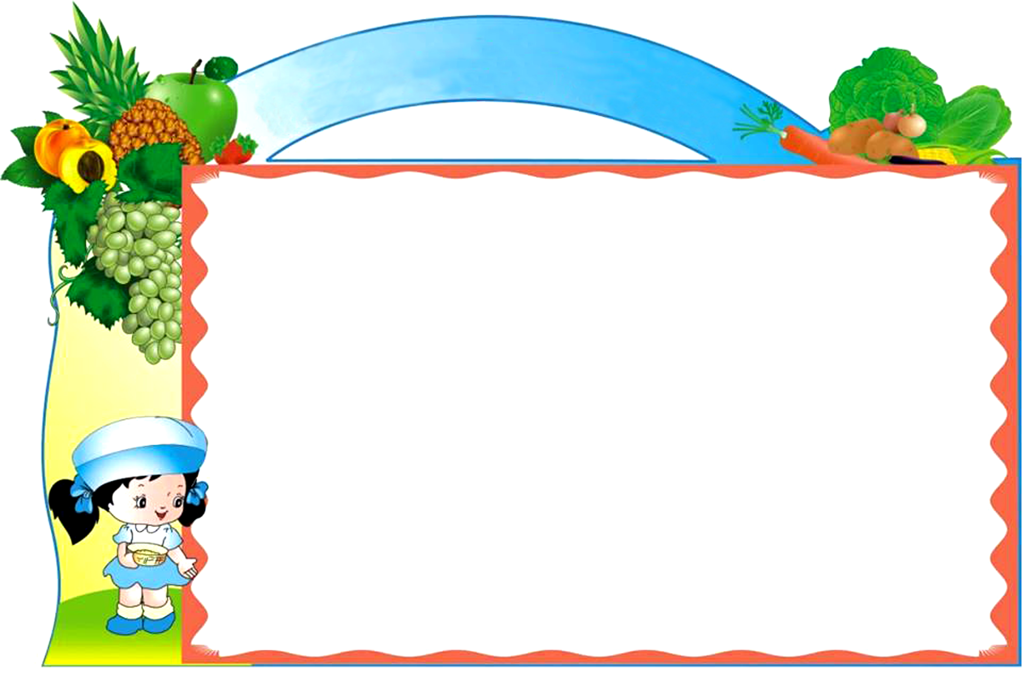
TRƯỜNG TIỂU HỌC ÁI MỘ B

thực đơn tháng 10/2016

Tuần 1 | Thứ hai 03/10 | Thứ ba 06/9 | Thứ tư 07/9 | Thứ năm 08/9 | Thứ sáu 09/9
Cơm | Cơm tẻ | Cơm tẻ | Cơm tẻ | Cơm tẻ | Cơm tẻ
Món chính | Thịt lợn sốt cà chua | Thịt gà om nấm | Thịt lợn kho tầu | Cá tẩm bột chiên | Thịt lợn rang
Món chính | Trứng đảo hành | Đậu sốt cà chua | Muối vừng lạc | Trứng đảo hành | Đậu rán tẩm hành
Rau | Su su cà rốt xào | Cải ngọt xào | Giá xào | Su su cà rốt xào | Rau muống xào
Canh | Canh cải nấu thịt | Canh cua mùng tơi | Canh thịt nấu chua | Canh rau ngót nấu thịt | Canh me chua
Bữa phụ | Bánh ngọt | Sữa ngũ cốc | Bánh ngọt | Sữa chua Vinamilk | Caramen
Tuần 2 | Thứ hai 12/9 | Thứ ba 13/9 | Thứ tư 14/9 | Thứ năm 15/9 | Thứ sáu 16/9
Cơm | Cơm tẻ | Cơm tẻ | Cơm tẻ | Cơm tẻ | Cơm tẻ
Món chính | Thịt gà rang | Thịt lợn kho tàu | Thịt bò, thịt lợn sốt vang | Cá tẩm bột chiên | Thịt gà om nấm
Món chính | Trứng đúc thịt | Đậu rán tẩm hành | Muối vừng lạc | Thịt lợn sốt cà chua | Đậu sốt cà chua
Rau | Đỗ quả xào | Giá xào | Rau muống xào | Rau muống xào | Su su cà rốt xào
Canh | Canh bí nấu xương gà | Canh mùng tơi | Canh me chua | Canh me chua | Canh cải nấu xương gà
Bữa phụ | Bánh ngọt | Sữa Vinamilk | Bánh ngọt | Caramen | Chè đỗ đen
Tuần 3 | Thứ hai 19/9 | Thứ ba 20/9 | Thứ tư 21/9 | Thứ năm 22/9 | Thứ sáu 23/9
Cơm | Cơm tẻ | Cơm tẻ | Cơm tẻ | Cơm tẻ | Cơm tẻ
Món chính | Thịt lợn sốt cà chua | Thịt gà om nấm | Thịt lợn kho tầu | Cá tẩm bột chiên | Thịt lợn rang
Món chính | Trứng đảo hành | Đậu sốt cà chua | Muối vừng lạc | Trứng đảo hành | Đậu rán tẩm hành
Rau | Su su cà rốt xào | Cải ngọt xào | Giá xào | Su su cà rốt xào | Rau muống xào
Canh | Canh cải nấu thịt | Canh cua mùng tơi | Canh thịt nấu chua | Canh rau ngót nấu thịt | Canh me chua
Bữa phụ | Bánh ngọt | Sữa ngũ cốc | Bánh ngọt | Sữa chua Vinamilk | Caramen
Tuần 4 | Thứ hai 26/9 | Thứ ba 27/9 | Thứ tư 28/9 | Thứ năm 29/9 | Thứ sáu 30/9
Cơm | Cơm tẻ | Cơm tẻ | Cơm tẻ | Cơm tẻ | Cơm tẻ
Món chính | Thịt gà rang | Thịt lợn kho tàu | Thịt bò, thịt lợn sốt vang | Cá tẩm bột chiên | Thịt gà om nấm
Món chính | Trứng đúc thịt | Đậu rán tẩm hành | Muối vừng lạc | Thịt lợn sốt cà chua | Đậu sốt cà chua
Rau | Đỗ quả xào | Giá xào | Rau muống xào | Rau muống xào | Su su cà rốt xào
Canh | Canh bí nấu xương gà | Canh mùng tơi | Canh me chua | Canh me chua | Canh cải nấu xương gà
Bữa phụ | Bánh ngọt | Sữa Vinamilk | Bánh ngọt | Caramen | Chè bí đỏ đậu xanh
Tuần 1 | Thứ hai 03/10 | Thứ ba 06/9 | Thứ tư 07/9 | Thứ năm 08/9 | Thứ sáu 09/9
Cơm | Cơm tẻ | Cơm tẻ | Cơm tẻ | Cơm tẻ | Cơm tẻ
Món chính | Thịt lợn sốt cà chua | Thịt gà om nấm | Thịt lợn kho tầu | Cá tẩm bột chiên | Thịt lợn rang
Món chính | Trứng đảo hành | Đậu sốt cà chua | Muối vừng lạc | Trứng đảo hành | Đậu rán tẩm hành
Rau | Su su cà rốt xào | Cải ngọt xào | Giá xào | Su su cà rốt xào | Rau muống xào
Canh | Canh cải nấu thịt | Canh cua mùng tơi | Canh thịt nấu chua | Canh rau ngót nấu thịt | Canh me chua
Bữa phụ | Bánh ngọt | Sữa ngũ cốc | Bánh ngọt | Sữa chua Vinamilk | Caramen
Tuần 2 | Thứ hai 12/9 | Thứ ba 13/9 | Thứ tư 14/9 | Thứ năm 15/9 | Thứ sáu 16/9
Cơm | Cơm tẻ | Cơm tẻ | Cơm tẻ | Cơm tẻ | Cơm tẻ
Món chính | Thịt gà rang | Thịt lợn kho tàu | Thịt bò, thịt lợn sốt vang | Cá tẩm bột chiên | Thịt gà om nấm
Món chính | Trứng đúc thịt | Đậu rán tẩm hành | Muối vừng lạc | Thịt lợn sốt cà chua | Đậu sốt cà chua
Rau | Đỗ quả xào | Giá xào | Rau muống xào | Rau muống xào | Su su cà rốt xào
Canh | Canh bí nấu xương gà | Canh mùng tơi | Canh me chua | Canh me chua | Canh cải nấu xương gà
Bữa phụ | Bánh ngọt | Sữa Vinamilk | Bánh ngọt | Caramen | Chè đỗ đen
Tuần 3 | Thứ hai 19/9 | Thứ ba 20/9 | Thứ tư 21/9 | Thứ năm 22/9 | Thứ sáu 23/9
Cơm | Cơm tẻ | Cơm tẻ | Cơm tẻ | Cơm tẻ | Cơm tẻ
Món chính | Thịt lợn sốt cà chua | Thịt gà om nấm | Thịt lợn kho tầu | Cá tẩm bột chiên | Thịt lợn rang
Món chính | Trứng đảo hành | Đậu sốt cà chua | Muối vừng lạc | Trứng đảo hành | Đậu rán tẩm hành
Rau | Su su cà rốt xào | Cải ngọt xào | Giá xào | Su su cà rốt xào | Rau muống xào
Canh | Canh cải nấu thịt | Canh cua mùng tơi | Canh thịt nấu chua | Canh rau ngót nấu thịt | Canh me chua
Bữa phụ | Bánh ngọt | Sữa ngũ cốc | Bánh ngọt | Sữa chua Vinamilk | Caramen
Tuần 4 | Thứ hai 26/9 | Thứ ba 27/9 | Thứ tư 28/9 | Thứ năm 29/9 | Thứ sáu 30/9
Cơm | Cơm tẻ | Cơm tẻ | Cơm tẻ | Cơm tẻ | Cơm tẻ
Món chính | Thịt gà rang | Thịt lợn kho tàu | Thịt bò, thịt lợn sốt vang | Cá tẩm bột chiên | Thịt gà om nấm
Món chính | Trứng đúc thịt | Đậu rán tẩm hành | Muối vừng lạc | Thịt lợn sốt cà chua | Đậu sốt cà chua
Rau | Đỗ quả xào | Giá xào | Rau muống xào | Rau muống xào | Su su cà rốt xào
Canh | Canh bí nấu xương gà | Canh mùng tơi | Canh me chua | Canh me chua | Canh cải nấu xương gà
Bữa phụ | Bánh ngọt | Sữa Vinamilk | Bánh ngọt | Caramen | Chè bí đỏ đậu xanh

